定位结果直接运行 visable result.py即可
解释器python 3.9 使用pip install -r requirements.txt命令安装所需依赖
读取dat文件的心电数据 考虑到前面都是杂波 略去了前1/3的波形数据
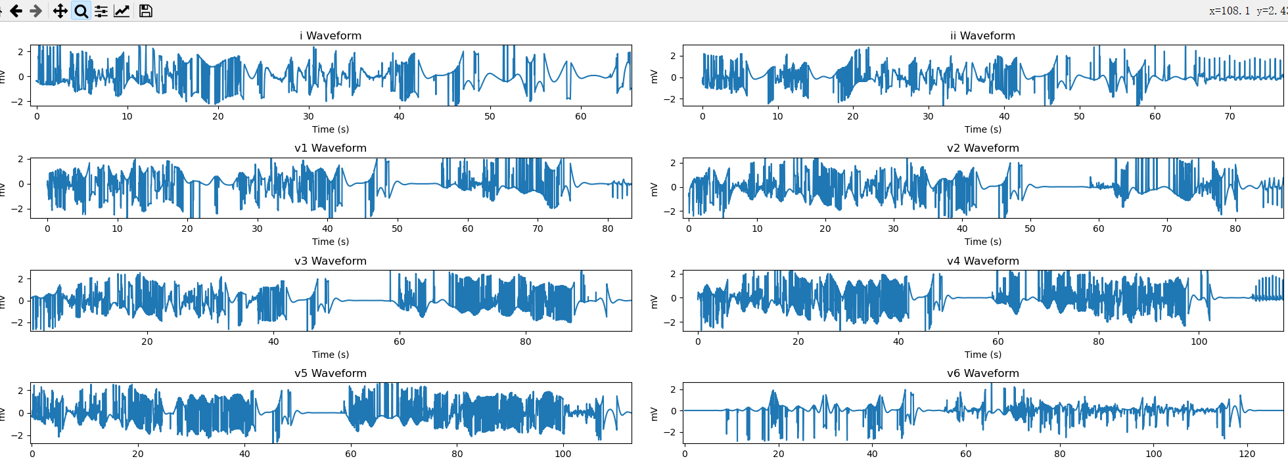
预处理去干扰并重采样到500赫兹
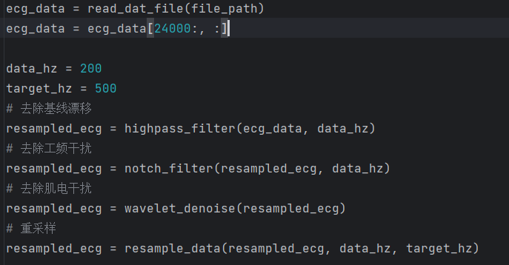
对ii通道R峰定位后以此对齐各通道心拍生成八通道的叠加图 因为神经网络输入需要512的一维向量 所以在叠加图末尾补零
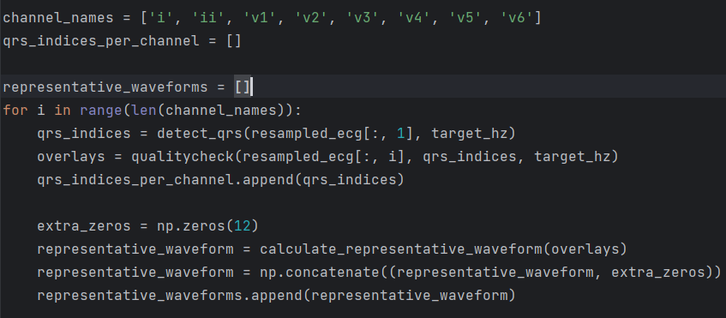

对叠加图加载神经网络训练好的模型进行推理 生成模型输出
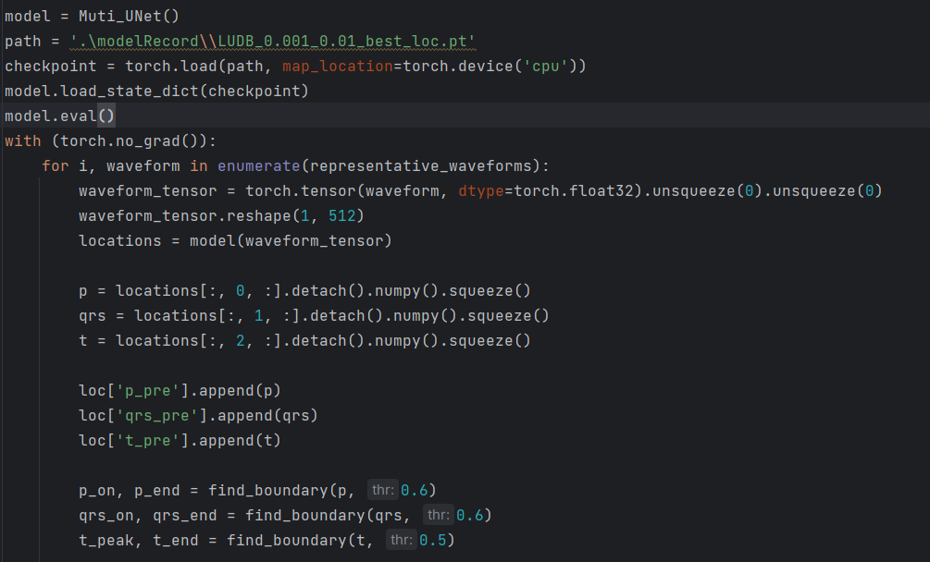
模型输出用阈值处理 获得定位结果
定位结果经过对应特征波幅值计算加权 得到最终结果
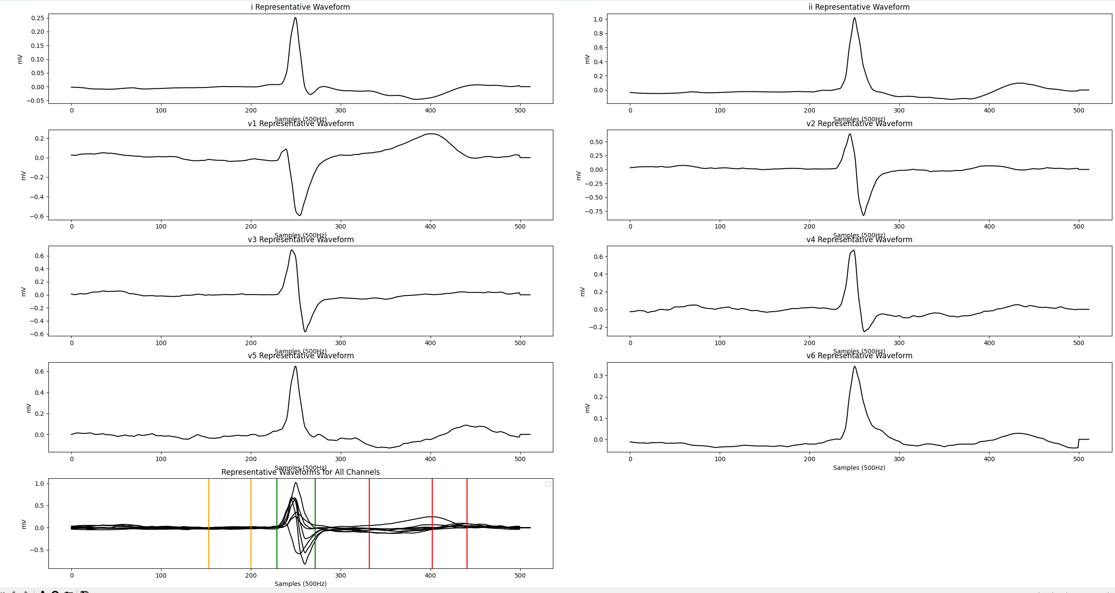
黄线是P起止点，绿线QRS起止点，红线标记了T起止点和T峰值点
